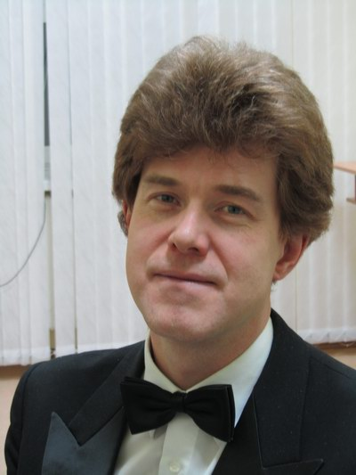

Сергей Александрович Главатских
Лауреат нескольких международных конкурсов: Мемориал Эмиля Хайека (Белград, 1990), Первый международный конкурс им. Рахманинова (Москва, 1993), Международный конкурс пианистов им. Э. Флипса (Роттердам, Голландия, 1996), Международный конкурс пианистов в Эпинале (Франция, 1997), Международный конкурс пианистов в Порто (Португалия, 1997).
С 1994 года – солист Московской государственной академической филармонии. С 1999 г. началась педагогическая работа Сергея Главатских в Московской консерватории. Вначале молодой музыкант работал ассистентом у профессора Е.Р.Рихтер (в прошлом ученицы Генриха Нейгауза и ассистента Станислава Нейгауза), затем – у выдающегося профессора В.В.Горностаевой на возглавляемой ею кафедре, а также преподавал на факультете старинного и современного исполнительства (ФИСИИ). В настоящее время Сергей Александрович Главатских — доцент Московской государственной консерватории имени П.И.Чайковского на кафедре специального фортепиано под руководством профессора М.С.Воскресенского.
Сергей Главатских регулярно проводит мастер-классы – в Тайбэйском университете (Тайвань), в Международной Академии им. Е.В. Малинина в Касселе (Германия), в Линнском Университете Майами (США), в различных городах России и СНГ. Как участник программы «Юрий Башмет – молодым дарованиям России» постоянно дает мастер-классы и концерты в различных городах России. Член жюри всероссийских и международных конкурсов.
Пианист выступает с многочисленными сольными, камерными и симфоническими концертами в Москве, других городах России, а также в различных странах ближнего и дальнего зарубежья. Концертирует в качестве солиста с крупнейшими оркестрами. Среди партнеров Сергея Главатских – такие музыканты, как скрипачи Александр Тростянский, виолончелист Александр Рудин, пианист Михаил Лидский. С 2008 г. Сергей Главатских – постоянный участник ансамбля солистов "Новое трио" (вместе со скрипачом Дмитрием Германом и виолончелистом Олегом Бугаевым).

